CAMBIOS POSITIVOS
Educación:
Al alcance de todos gracias a la tecnología como bibliotecas virtuales y laboratorios de práctica
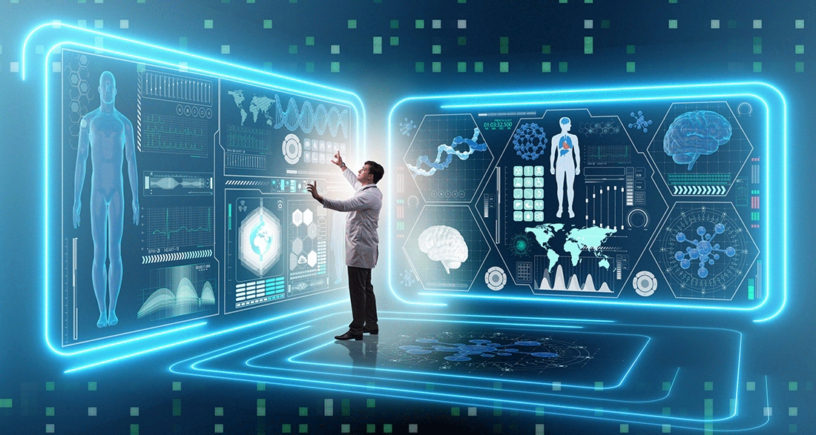
Industria y comercio:
Se han creado nuevos modelos para optimizar los procesos productivos, como maquinaria, vehículos, etc.
Información:
Manejo de la información y la comunicación más accesible para las personas
Medicina:
Se desarrollan nuevos medicamentos, tratamientos e instrumentos médicos. (Rayos x)

CAMBIOS NEGATIVOS
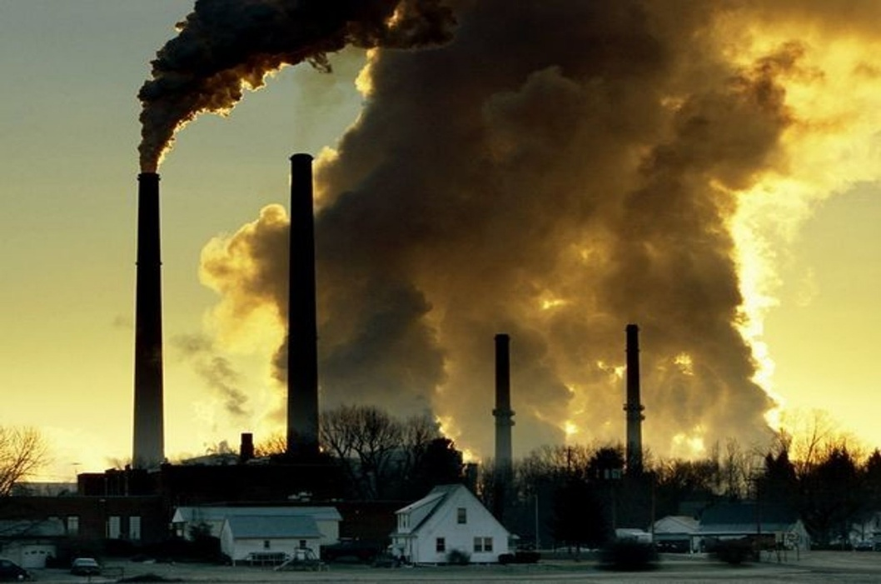
Social:
Puede alejarnos de la interacción persona-persona
Contaminación:
La investigación y el desarrollo de nuevas tecnologías también produce desechos contaminantes
Costosa:
Hacer ciencia es costoso, por tanto no está al alcance de todos excluyendo los países más pobres
Armamento:
Creación tanto de armas de fuego como armas químicas y biológicas que pueden llevar a la autodestrucción

